單位 ：3D1方塊圖
課題 ：本班同學喜愛的顏色
學習階段 ：一

學習目標：
- 搜集資料，並製作頻數表。
- 採用「一格代表1個單位」的表示法製作方塊圖。

已有知識：
閱讀方塊圖。

教學資源：
- 顏色手工紙
- 圖畫紙

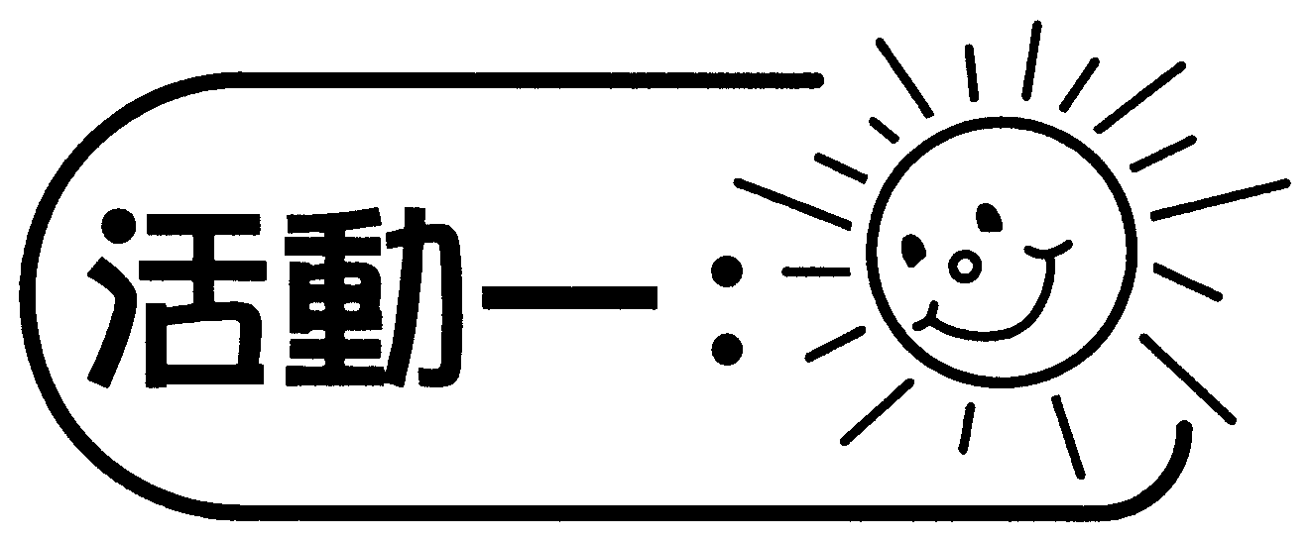
本班同學最喜愛的顏色
- 學生提名幾個喜愛的顏色。
- 學生可討論搜集數據的方法。
例如： | （a） | 全班舉手數數的方法；或
 | （b） | 以協作形式，先在小組內進行調查，再由組長向其他組別報告。全班同學各自記錄其他組別的數據。
- 可用頻數表方式表示，以符號 或「 」字記數，如下表：
顏色種類 | 紅色 | 藍色 | 綠色 | 黃色
記數
頻數 | 10 | 8 | 7 | 7
- 根據統計結果以「一格代表1個單位」的表示法在黑板上製圖。

討論:
- 最多/最少同學喜歡的顏色是哪一種？
- 喜歡紅色的同學有多少人？
- 喜歡紅色的同學比喜歡綠色的同學多/少幾人？
- 參加統計的共有多少人？
- 如果統計結果的總人數少於全班實際人數，原因可能是什麼？
- 用頻數表記數有甚麼好處？
- 能否知道喜歡白色的同學有多少人？ 為甚麼？
- 在進行統計時，如果有同學喜歡其他顏色，應該如何處理？
- 如果鄰班進行同樣的統計，會得到同樣的結果嗎？

備註：
- 教師應該多預備一些相同顏色的手工紙，以避免學生集中選擇同一顏色時出現不敷應用的情況。
- 如果圖畫紙的長度不能容下方塊合共的高度，教師可選擇把方塊直接貼在黑版上。
- 若統計結果的人數少於全班實際人數，原因可能是：
（a） | 有同學沒有舉手；
（b） | 數漏/數錯；
（c） | 有同學缺席；或
（d） | 其他合理的原因。


- 每兩組學生（10至12人）獲派圖畫紙一張。
- 學生搜集所屬組別內同學喜歡吃的水果數據，並自行製作方塊圖。
- 學生須在圖上適當地方寫上項目名稱及統計標題。
- 分組思考並討論製作過程中出現的問題或困難。
- 比較製圖結果。

可培養的共通能力：
- 協作能力
- 溝通能力
- 批判性思考能力
- 解決問題能力

